Григорьева Ирина Евгеньевна,
учитель начальных классов МБОУ «НШ № 24»

Информационные технологии в решении профессиональных задач
классного руководителя

Современные информационные технологии призваны помочь нам ориентироваться в бесконечном потоке информации, и, самое главное, экономить драгоценное время. Поэтому любой современный учитель, классный руководитель должен владеть компьютерной грамотностью.
Основными целями внедрения ИКТ в работу классного руководителя являются:
- формирование у школьников мировоззрения открытого информационного общества, подготовка членов информационного общества;
- формирование отношения к компьютеру как к инструменту для общения, обучения, самовыражения, творчества;
- развитие познавательной и творческой активности учащихся;
- формирование устойчивого познавательного интереса школьников к интеллектуально-творческой деятельности;
- повышение воспитательного воздействия всех форм внеурочной деятельности;
- организация эффективного информационного взаимодействия учителей, школьников и родителей;
- внедрение средств ИКТ в социально-воспитательную работу;
- развитие способности свободного культурного общения;
- обучение методам конструктивного взаимодействия и взаимопонимания;
- всестороннее развитие личности ребенка;
- организация содержательного досуга детей и молодежи.
Использование ИКТ существенно облегчает трудозатраты по ведению документации классного руководителя, а значит остается больше времени для работы с учениками.
При помощи ИКТ классный руководитель может готовить разнообразные материалы для использования непосредственно при проведении классного часа, родительского собрания, на выступлении ШМО и педсовете.
ИКТ позволяют разнообразить формы работы с учащимися, сделать их более творческими.
Наконец, использование НИТ во многом упрощает процесс общения с учениками и их родителями.
Программа «По югорским тропинкам» разработана в соответствии с учетом региональных особенностей Ханты-Мансийского автономного округа - Югры.
Курс предназначен для учащихся 2-3-х классов общеобразовательной школы. Программа рассчитана на 34 академических часа.
Интерактивная дистанционная игра «По югорским тропинкам» составлена как комплексная работа на основе требований ФГОС и может быть использована в любой образовательной программе начальной школы и на уроках «Окружающий мир» во внеклассной и внеурочной деятельности в разделе «Краеведение». Все учащиеся оказываются вовлеченными в процесс познания, каждый участник вносит свой индивидуальный вклад, идет обмен знаниями, идеями, способами деятельности. Происходит это в атмосфере доброжелательности и взаимной поддержки, что позволяет учащимся не только получать новое знание, но и развивать свои коммуникативные умения: умение выслушивать мнение другого, взвешивать и оценивать различные точки зрения, участвовать в дискуссии, вырабатывать совместное решение.
Данная игра предполагает путешествие по таёжному лесу, которая начинается с легенды народов ханты и манси о встрече человека с лисицей - Хозяйкой леса по имени Унт, превратившей его в медведя. Детям предлагается провести путешествие по «югорским тропинкам» вместе с лисицей, вспомнить правила поведения в лесу быть в роли исследователя, наблюдателя, писателя, актёра, художника, мастера, участвовать в агитационной деятельности по защите окружающей природы, встретиться с таёжными жителями. Встреча с каждым зверем начинается с блиц-опроса, который предполагает изучение дополнительной информации по окружающему миру и просмотр видеоролика о нём. Калейдоскоп заданий – это интегрированные задания по предметам начальной школы: «Математика», «Русский язык», «Литературное чтение», задания логического характера – ребусы, лабиринты, задача повышенной трудности. В игре используются управляющие кнопки, которые позволяют проверить выполненное задание, переходить от одного слайда к другому, получать дополнительную информацию о культурном наследии народов ханты и манси, о зверях, инструкцию по выполнению поделок из бросового материала, изготовлению листовок, по оформлению дневника наблюдений с выходом на сайт в Интернете по гиперссылке и вновь возвращаться к исходному слайду, есть звуковое сопровождение сказок, стихов, задач. В рамках реализации программы используется игровое проектирование, позволяющее в коллективной деятельности разрабатывать и реализовать совместные проекты экологической направленности. Главной особенностью игрового проектирования является интерактивное взаимодействие участников групп «функционально-ролевых позиций». Организовано сотрудничество с детской городской библиотекой. Надежными партнерами учителя являются родители обучающихся, которые помогают детям делать первые познавательные шаги дистанционного обучения, при этом контролируют соблюдение правил безопасности в сети Интернет.
«Полянка здоровья» - это оздоровительные виды гимнастики, которые укрепляют здоровье детей, поддерживают на высоком уровне их физическую и умственную работоспособность, повышают активность в учебной деятельности, влияют на настроение детей. Итогом всего путешествия будет экскурсия в природный парк «Сибирские увалы».
Таким образом, использование электронно-образовательного ресурса «По югорским тропинкам» создаёт учебную мотивацию, позволяет воспитывать наблюдательность, умение работать в группе, слушать и слышать других, обеспечивает развитие интеллектуальных и творческих способностей детей. Школьники становятся более свободными и независимыми, самостоятельными и ответственными, творческими, активными.
Содержание программы
- Введение. Интерактивная игра «По югорским тропинкам».
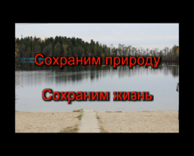
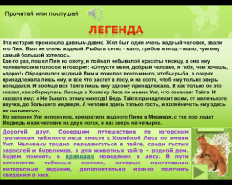

Вводное занятие – это начало путешествия «По югорским тропинкам». Начинается игра с легенды, которая рассказывает о встрече человека с хозяйкой леса лисицей по имени Унт. Она будет сопровождать участников в течение всего пути. Дети познакомятся с понятием «экология», с природной зоной тайги, прочитают или прослушают десять заповедей друзей природы, предлагается посмотреть видеоролик ученицы 4Б класса МБОУ «НШ №24», призёра экологического конкурса «Сохраним природу – сохраним жизнь» Нигуренко Анастасии. Итогом занятия станет выставка экологических знаков.
- Первые шаги по тропинке открытий.
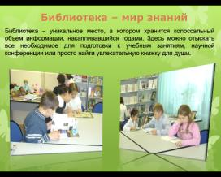
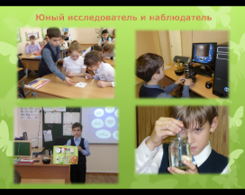
Знакомство с оборудованием, необходимым для работы на природе: дневник наблюдений, цифровой микроскоп, лупа, определители растений и животных, справочники, карта местности и др.
Правила ведения дневника: запись наблюдений и зарисовка наблюдаемых явлений, имеется ссылка на сайт с подсказкой, как оформить данный документ. Четыре основных качества, необходимые каждому во время проведения исследований в лесу: терпение, внимательность, точность, сотрудничество. Наблюдение — основной метод работы на природе. Его цель, планирование. Значение систематичности в проведении наблюдений. Четыре основных вопроса, на которые необходимо ответить, прежде чем приступать к наблюдению: зачем? что? где? и как наблюдать? Упражнения для развития наблюдательности: «В гармонии с природой», «Ходим, подняв голову вверх», «Смотрим под ноги», «Ходим задом наперёд», «Прогулка вслепую» и др. Деятельность агитбригады – посадка молодых саженцев. Экскурсии в краеведческий музей имени Т. Шуваева и школьную библиотеку, какие источники информации помогут в поиске ответов на вопросы. Если нет возможности посетить музей, можно перейти по ссылке и познакомиться с экспонатами выставки виртуально. Результат работы – список источников информации, которые помогут в игре в ходе выполнения заданий.
- Сделаем город чище.
Деятельность агитбригады – уборка пришкольного участка. Результат работы – чистая территория.
- Творческая мастерская.
Определение темы проекта, выявление экологических проблем, связанных с переработкой отходов. Анализ проблемы, выдвижение гипотезы: «Чтобы сохранить дом и окружающую среду чистыми и красивыми, необходимо правильно распоряжаться теми вещами, которые становятся ненужными. Иногда таким вещам можно найти применение». Методы организации и проведения необходимых исследований. Выявление необходимых источников информации, выбор главного. Обсуждение формы защиты проекта. Создание поделок из бросового материала. Можно воспользоваться ссылкой на сайт при выполнении задания. Результат работы – защита проектов и выставка поделок из бросового материала.
- Царица таёжного леса.
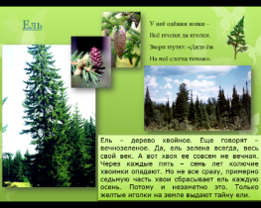
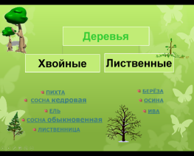

Тайга протянулась широкой полосой по территории России от запада до востока. Ее называют царством вечнозеленых хвойных деревьев. Лето в тайге достаточно теплое, но короткое, а зима очень холодная, долгая и снежная. Хвойные деревья отлично переносят холода. Участники игры знакомятся с деревьями таёжного леса, прочитав или прослушав сообщение. Только растения способны перерабатывать углекислый газ превращая его в кислород. В связи с этим все большее значение приобретают вопросы по охране лесов от уничтожения в угоду потребностям человечества в бумаге, древесине и т. д. Деятельность агитбригады – соберем макулатуру, сохраним деревья.
- Зелёный патруль.
Да, нам хорошо с ёлочкой на новогоднем празднике. Но возникает встречный вопрос: а хорошо ли ёлке с нами? Обсудить проблемы новогодних вырубок. Этот обычай можно сравнить с ежегодным новогодним лесным пожаром. Не варварская ли это традиция – ставить дома новогоднюю ёлку? Прочитаем много познавательной литературы, изучим материалы в сети Интернет по этому вопросу. В работе расскажем и покажем людям, о том, что рубить ёлки, лишать их жизни не гуманно и счастья от этого не прибавится. Деятельность агитбригады – оформление листовок «В защиту хвойных деревьев», можно воспользоваться ссылкой в сети Интернет. Распространение листовок по микрорайону.
- В гостях у Хозяйки Леса по имени Унт.
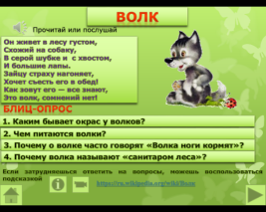
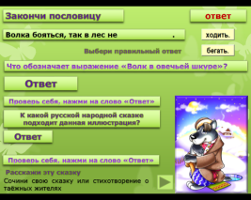
Встреча с каждым зверем начинается с блиц-опроса, который предполагает изучение дополнительной информации по окружающему миру и просмотр видеоролика о нём. Калейдоскоп заданий – это интегрированные задания по предметам начальной школы: «Математика» - решение задач, счет предметов, «Русский язык» - работа над многозначностью слова, содержанием пословиц, объяснение значений фразеологизмов, «Литературное чтение» - стихи о животных, работа с художественными произведениями, задания логического характера – ребусы, лабиринты, задача повышенной трудности. В игре используются управляющие кнопки, которые позволяют проверить выполненное задание, переходить от одного слайда к другому, получать дополнительную информацию о культурном наследии народов ханты и манси, о зверях, с выходом на сайт по гиперссылке и вновь возвращаться к исходному слайду, есть звуковое сопровождение сказок, стихов, задач. Участникам предлагаются роли актёра, литератора, художника, мастера, в результате каждой встречи с лесным жителем будут: выставка рисунков, чтение и инсценирование сказок народов ханты и манси с показом для детей подготовительной группы детского сада, конкурс чтецов, видеоролик, защита мини проектов. Деятельность агитбригады – изготовление и размещение кормушек для зимующих птиц на улице. «Полянка здоровья».
Оздоровительные виды гимнастики - физкультминутка, зрительная гимнастика – укрепляют здоровье детей, поддерживают на высоком уровне их физическую и умственную работоспособность, повышают активность в учебной деятельности, влияют на настроение детей. «Полянка здоровья» включает видеоролик физкультминутки, тренировочное упражнение для глаз, комплекс физических упражнений, правила работы за компьютером.
- Природный парк «Сибирские увалы».
Итог игры «По югорским тропинкам» - это экскурсия в природный парк «Сибирские увалы».
Парк был организован осенью 1998 г. в Нижневартовском районе ХМАО по инициативе Нижневартовского межрайонного комитета по охране окружающей среды.
- Подведение итогов.
Участники игры подводят итоги выполненной работы по станциям, самооценка своей деятельности на каждом этапе.
Таким образом, внедрение ИКТ в процесс обучения и воспитания позволяет нацелить школу на достижение таких результатов образования, как:
- компетентность разрешения проблем, т.е. способность анализировать нестандартные ситуации, ставить цели и соотносить их с устремлениями других людей и оценивать результаты своей деятельности, что позволяет принять ответственное решение в той или иной ситуации и обеспечить своими действиями его воплощение в жизнь;
- информационную компетентность, т.е. способность делать аргументированные выводы, использовать информацию для планирования и осуществления своей деятельности, осуществлять информационный поиск и извлекать информацию из различных источников на любых носителях, что позволяет гибко изменять свою профессиональную квалификацию, самостоятельно осваивать знания и умения, необходимые для решения поставленной задачи;
- коммуникативную компетентность, т.е. способность соотносить свои устремления с интересами других людей и социальных групп, взаимодействовать с членами группы, готовность получать необходимую информацию в диалоге, представлять и цивилизованно отстаивать свою точку зрения в диалоге и в публичном выступлении.
- нравственные компетенции – готовность жить по традиционным нравственным законам;
- автономизационные компетенции – способность к самоопределению и самообразованию, конкурентоспособности;
- социальные компетенции – способность действовать в социуме с учётом позиций других людей.

